ПРИМЕНЕНИЕ УМК «ЖИВАЯ МАТЕМАТИКА» НА УРОКАХ ГЕОМЕТРИИ В 7-9 КЛАССАХ
Янченко Оксана Викторовна
заместитель директора по УВР
МОУ СОШ №4 г. Комсомольска-на-Амуре
Традиционный подход к преподаванию геометрии приводит к малой популярности этого предмета, особенно среди учащихся, далёких от математики. Наиболее очевидная причина этого заключается в том, что формулировки и доказательства теорем заучиваются, но не проверяются. Такой стиль обучения нацелен на развитие некритического, нетворческого мышления и естественно отторгается современными школьниками. Помочь решить возникающие в связи с этим проблемы может учебно-методический комплект (УМК) «Живая Математика», который сформирован на основе программы Geometry’s Sketchpad (в русском переводе «Живая Математика»), разработанной фирмой Key Currculum Press (USA), переведенной на русский язык и адаптированной Институтом новых технологий. Комплект был поставлен в школы-миллионеры Российской Федерации в рамках ПНПО.
Учебно-методический комплект состоит из самой программы «Живая Математика», методического пособия и альбомов готовых динамических чертежей, разделенных на две группы: «Теоремы и задачи школьного курса» и «Дополнительные материалы».
Первая группа «Теоремы и задачи школьного курса» включает альбом «Введение в компьютеризированный курс планиметрии», содержащий 46 уроков по темам: начальные геометрические сведения, треугольники, четырехугольники; площади, подобие, окружность. Альбом «Стереометрия» содержит более 100 стереометрических моделей. В альбоме «Демонстрационные модели» представлено свыше 40 динамических чертежей, показывающих дидактические возможности «Живой Математики». Их можно рассматривать в качестве примера нового методического пособия, включающего демонстрации, сборник задач, учебник и сборник проектов. Работая с подобными материалами, ученики усваивают новые понятия, отрабатывают навыки их использования в различных конфигурациях, решают задачи на развитие геометрической интуиции и геометрического воображения.
Блок «Дополнительные материалы» содержит примеры использования программы в рамках школьной и внешкольной геометрии и включает 6 альбомов: «Задания и проекты для школьников 5-6 классов», «Возможности программы в десяти примерах», «Инструменты», «Динамическая геометрия», «Примеры из различных областей математики», «Новые возможности».
Сама программа «Живая математика» представляет собой уникальный продукт, позволяющий строить современный компьютерный чертеж, который выглядит как традиционный, и, как правило, легко идентифицируется с традиционным, однако, представляет собой качественно совершенно новое явление. Чёртёж, построенный на бумаге с помощью карандаша и линейки, имеет важнейшее значение, но обладает двумя недостатками: требует затрат времени и конечный продукт оказывается статичным. Программа «Живая математика» позволяет значительно экономить время, но самое главное: чертёж, построенный с помощью программы, можно тиражировать, деформировать, перемещать и видоизменять. Элементы чертежа легко измерить компьютерными средствами, а результаты этих измерений допускают дальнейшую компьютерную обработку. Возможны также многократные обмены чертежами с учителем, хранение нескольких вариантов одного и того же чертежа и т. п. Появляется возможность добиваться от учащихся точных и грамотных письменных формулировок (по крайней мере, констатирующих то, что они видят); их можно переделывать столько раз, сколько требуется.
Учащийся имеет возможность менять внешний вид фигуры, сопровождать ее новыми надписями и т. п. Понимание достигается продолжительными экспериментами с чертежами, деформациями, измерениями и сравнениями. Наиболее важно то, что учащийся практически никогда не работает с каким-то единственным, скажем треугольником, а всегда — с целым их семейством, что способствует развитию его геометрической интуиции.
УМК может использоваться практически при любых видах учебной деятельности, в том числе, при выполнении домашних работ, творческих проектов и т. д.
Работа в программе обеспечивает поддержку работы проектного типа, подразумевающего почти незаметный и плавный переход от несложных опытов и простых заданий к углубленному изучению явлений, вызвавших интерес. Кроме того, программная среда поддерживает и традиционную «задачную» форму. Особенно удачно реализуется в ней широкий спектр задач «на построение».
Работая с УМК «Живая Математика», учитель может:
- проиллюстрировать объяснение эффектными и точными чертежами;
- организовать экспериментальную исследовательскую деятельность учащихся в соответствии с уровнем и потребностями учащихся;
- повысить разнообразие форм работы учащихся, значительно увеличить
долю активной творческой работы в их учебной деятельности;
- высвободить время на выполнение учащимися творческих задач;
- реализовать дифференциацию по уровню знаний и возможностей учеников и индивидуализировать обучение (это относится как к уровню формирования предметных умений и знаний, так и интеллектуальных и общих умений).
Находясь в программной среде «Живая Математика», учащийся получает возможность:
- видеть предположительное равенство и подобие фигур;
- отличать осмысленные утверждения о фигурах от бессмысленных, точные от неточных;
- понимать, что утверждения о фигурах делятся на истинные и ложные;
- понимать, что ложные утверждения о фигурах опровергаются контрпримерами, и самостоятельно строить контрпримеры;
- понимать соотношение между математическим утверждением, его обобщениями и частными случаями;
- отличать верные доказательства от неверных, в отдельных случаях самостоятельно доказывать правдоподобные утверждения.
При работе в рамках данного УМК каждая обсуждаемая фигура изображается на экране монитора. При решении задач из входящих в УМК наборов готовых моделей и компьютерных альбомов учащиеся могут выполнять задание на чертеже, приложенном к программе, а могут создавать собственные чертежи и сверять свои построения с образцом. Если же работа происходит в классе, оснащенном только одним компьютером и проектором, ученикам можно предложить выполнить решение в тетради, пользуясь при этом указаниями и подсказками, данными в задачах, и сверить свои построения с образцом.
Учащиеся при решении любой задачи видят, насколько формулируемые ими положения выдерживают вариации исходных элементов чертежей. Все положения, допускающие прямую проверку (равенство длин и углов, нахождение точки на линии, пересечение линий в одной точке и т. п.), должны обязательно проверяться. Количественные свойства чертежей можно проверить с помощью встроенного аппарата измерений и арифметических операций над ними. Еще убедительней и проще осуществляется проверка построений. Например, круг вписан в треугольник правильно тогда и только тогда, когда он остается вписанным при произвольных вариациях вершин треугольника; это проверяемо и самим учащимся, и учителем буквально за секунды.
Все результаты работы на компьютерах желательно хранить в виде оформленных чертежей в правильно структурированных директориях. Учитель может фиксировать свои замечания на чертежах специальным «учительским» шрифтом (аналогом красных чернил).
Работать с программой можно:
- через проектор и рабочий компьютер преподавателя;
- в компьютерном классе, когда каждый учащийся работает индивидуально;
- индивидуально дома.
Учителю математики, приступающему к работе в УМК, достаточно владеть компьютером на уровне начинающего пользователя. Сама программа «Живая Математика» легко осваивается при помощи руководства, содержащегося в первом разделе данного пособия. Учащиеся могут установить программу на домашний компьютер и работать с ней индивидуально во внеурочное время. Из 26 учащихся 8В класса, в котором я работаю, программа установлена у 65% учащихся. Для того чтобы учащиеся получили первоначальные навыки работы в программе, достаточно 2-3 занятий. За это время можно изучить материал первых четырёх уроков сборника методических материалов. Я проводила занятия после уроков в компьютерном классе. Причём, если на первом занятии присутствовало 6 учащихся, то на втором и третьем уже 11. Учащиеся, присутствующие на первом занятии, стали активными помощниками учителя на тех уроках геометрии, когда использовалась программа. Это спровоцировало «цепную реакцию»: на следующие занятия пришли даже те учащиеся, у которых дома компьютера нет, а на диск с программой выстроилась «живая» очередь.
Как уже было сказано, главной особенностью компьютерных чертежей является их динамичность (подвижность). Чертеж существует вместе со всеми своими возможными деформациями. Элементы чертежей можно двигать, при этом сохраняется конфигурация, заданная построением: перпендикулярные линии остаются перпендикулярными, равные отрезки — равными и т. д. И учитель, и ученик имеют возможность изменять исходные параметры чертежа, получая большое количество дополнительных вариантов задач. Оформление чертежа зависит от типа задачи или теоретического материала, для иллюстрации которого этот чертеж создан.
Иллюстрации к определениям содержат подвижный чертеж определяемого объекта, который, как правило, выделен каким-нибудь ярким цветом и, иногда, измерения, характеризующие его. Работа с определениями аналогична традиционной (запомнить чертеж, повторить формулировку, вдуматься в формулировку, соотнести с другими известными определениями). Дополнительные возможности связаны с вариациями чертежей, которые позволяют зрительно запомнить свойства, относящиеся к семействам фигур, а не только к отдельным фигурам. Например, при изучении понятия многоугольника полезно наглядно проверить свойства выпуклого и невыпуклого многоугольника для разных вариаций фигур (рис. 1).
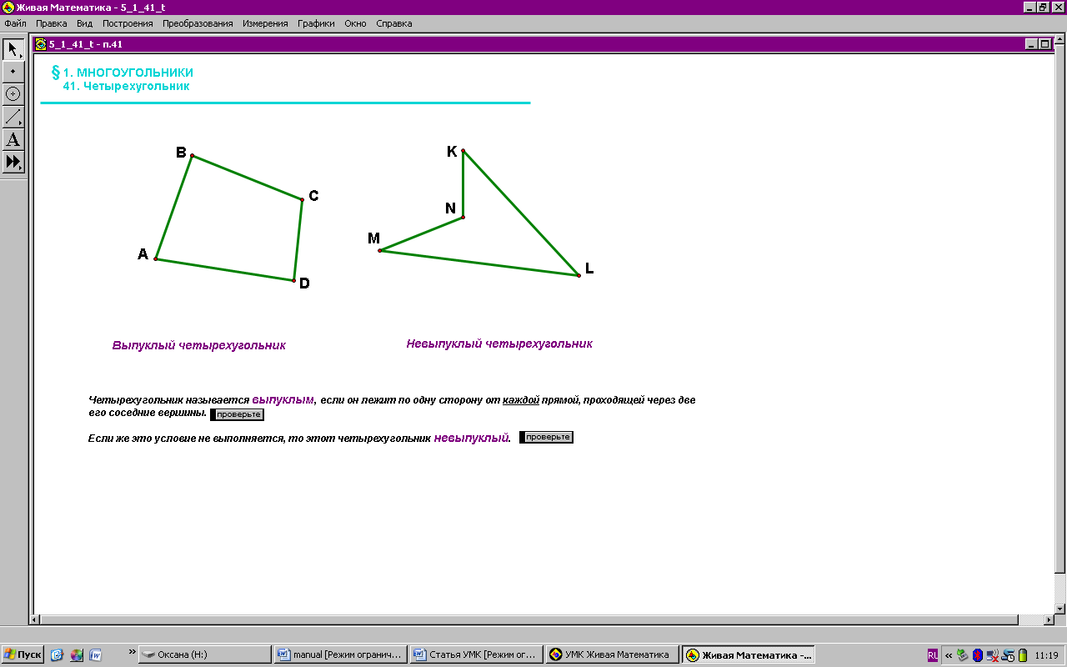
Рисунок 1. Динамическая иллюстрация понятия выпуклого и невыпуклого многоугольника.

Иллюстрациями качественных утверждений служат подвижные чертежи, позволяющие работать со всеми объектами, составляющими конфигурации, используемые в формулировках. Иногда такие чертежи содержат некоторые значения численных характеристик, если последние подтверждают справедливость качественных утверждений. Двигая элементы чертежа, ученик может убедиться в истинности утверждений. Учитель имеет возможность в процессе этой работы контролировать понимание формулировок: задавать вопросы о существенности условий, просить ученика точно формулировать его наблюдения. Например, рассматривая следствия из теоремы о площади треугольника, учащиеся должны на практике убедиться, что если высоты двух треугольников равны, то при изменении их оснований отношение площадей будет меняться точно так же как и отношение оснований (рис.2). Согласитесь, наглядно проиллюстрировать данное утверждение на классной доске невозможно.
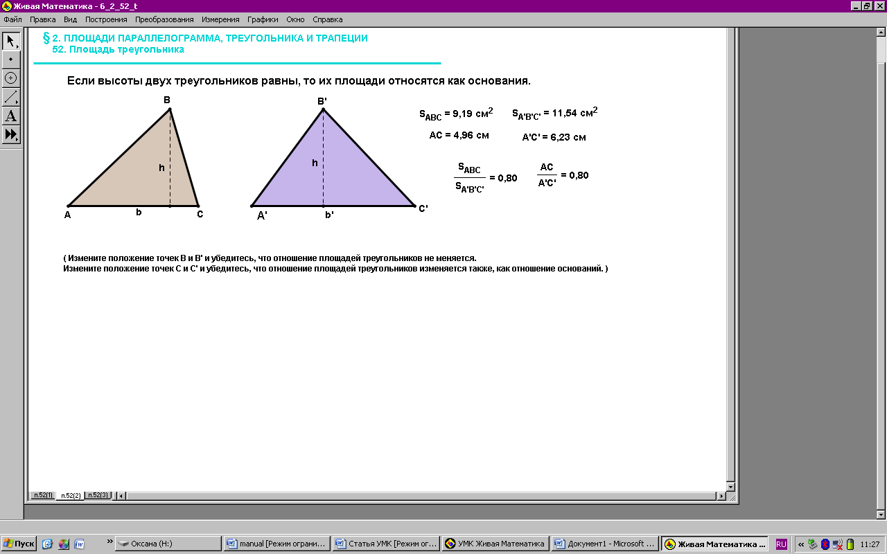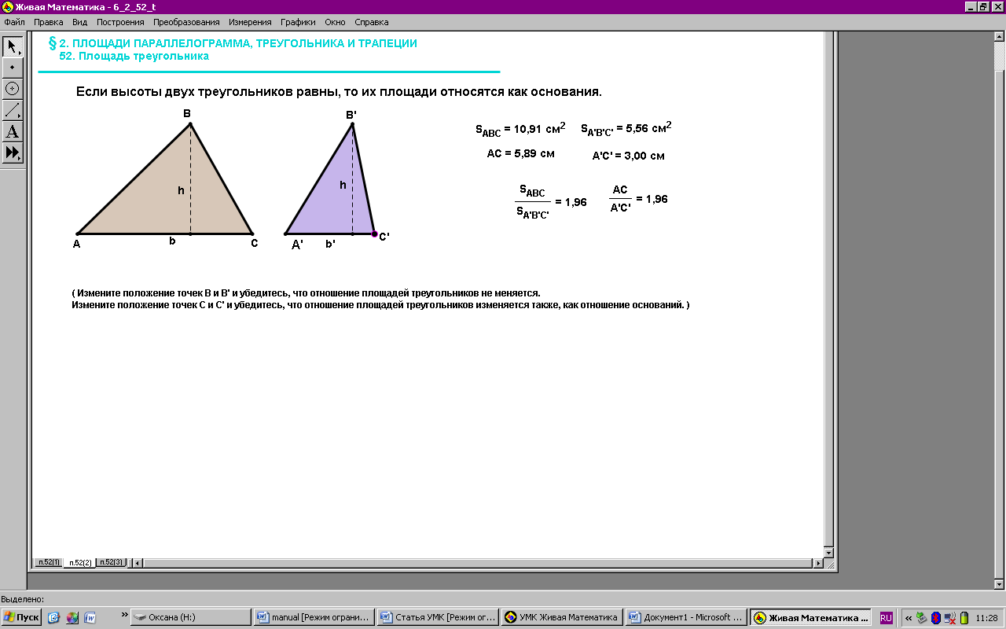
Рисунок 2. Иллюстрация качественного утверждения.
Все задачи можно условно разбить на три группы: задачи, требующие только ответа; задачи на построение и задачи на доказательство. Соответственно оформление чертежа зависит от группы задач, для иллюстрации которой этот чертеж создан.
В задачах на вычисление и задачах, требующих только ответа, в основном, используются различные численные характеристики геометрических объектов. Иллюстрации к таким задачам содержат иногда более общие конфигурации. Сведение более общей конфигурации к частному случаю позволяет проверить правильность приведенного ответа. В некоторых задачах, наоборот, конфигурация оставлена достаточно жесткой, т. е. ученику предлагается просто поупражняться в возможностях программы, получить ответ и сверить его со спрятанным ответом. Задачи этого типа отличаются от задач на доказательство тем, что утверждение надо не только доказать, но и сформулировать. Экспериментируя с чертежом (варьируя элементы, производя измерения и арифметические операции над ними), учащийся формулирует гипотезы. После этого задача превращается в задачу на доказательство сформулированной гипотезы. Например, при изучении темы «Площадь трапеции» полезно рассмотреть следующую задачу: площади каких трапеций равны полупроизведению их диагоналей. Обычно, таким образом сформулированные задачи ставят учащихся в тупик, они просто не знают с чего начать решение. Программа «Живая математика» позволяет сначала увидеть такую трапецию, а затем установить её свойства и сделать вывод.
Ход решения задачи:
- строим произвольную трапецию;
- через команду «Площадь» меню «Измерения» вычисляем площадь трапеции;
- через встроенный калькулятор меню «Измерения» вычисляем величину, равную полупроизведению диагоналей;
- двигаем вершины трапеции, добиваясь равенства величин, вычисленных в пунктах 2 и 3;
- анализируем особенности трапеции, для которой равенство выполняется, выдвигаем предположение: угол между диагоналями прямой;
- проверяем предположение: с помощью меню «Измерения» вычисляем угол между диагоналями.
При необходимости корректируем чертёж, двигая вершины трапеции, и формулируем ответ на вопрос задачи (рис. 3).
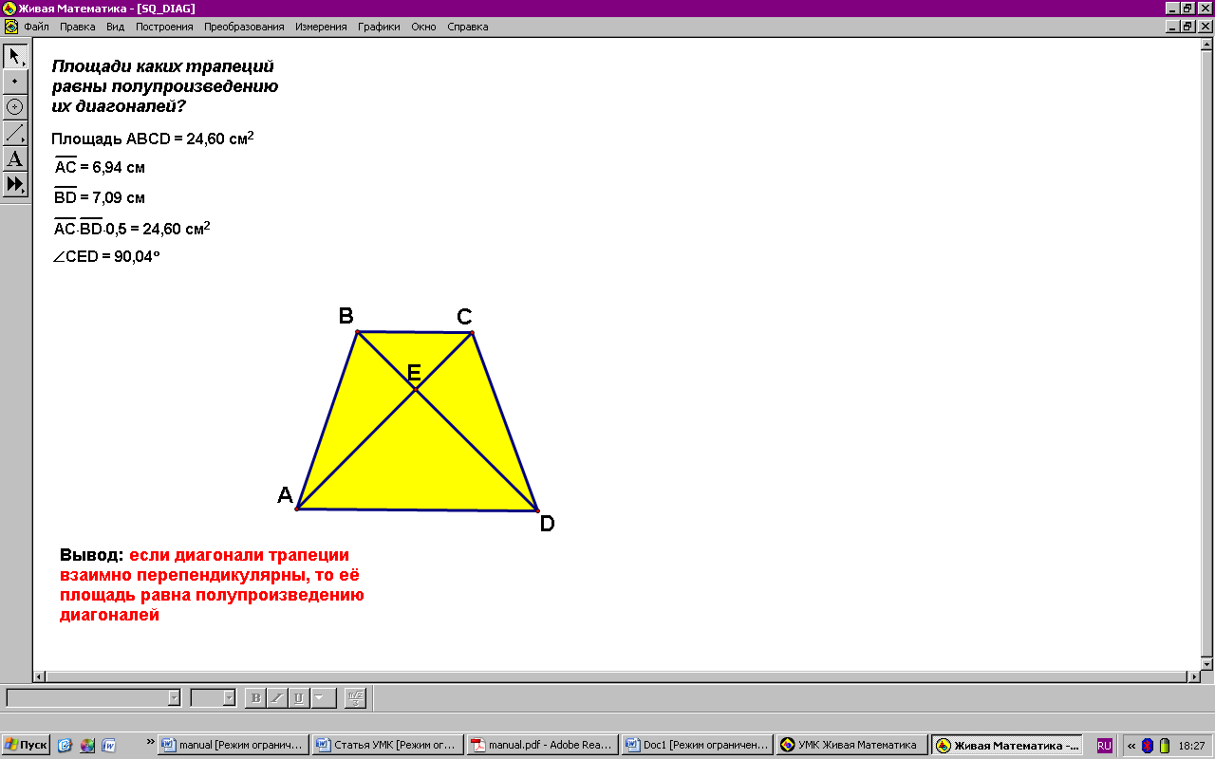
Рисунок 3. Иллюстрация решения задачи.
Чертежи к задачам на построение, в которых построение не слишком громоздко и выполняется без каких-либо специально выдуманных приемов, содержат спрятанное построение (а иногда еще и пошаговое описание этого построения). Чертежи к задачам, требующим нетривиального исследования, имеют ответ. Чертежи ко всем задачам на построение включают в себя данные, соответствующие условию конфигурации. Преимущество программы в том, что ученик, самостоятельно выполнив построение с помощью компьютерных аналогов циркуля и линейки, может проверить его правильность, варьируя величины или расположение данных геометрических объектов (рис.4).
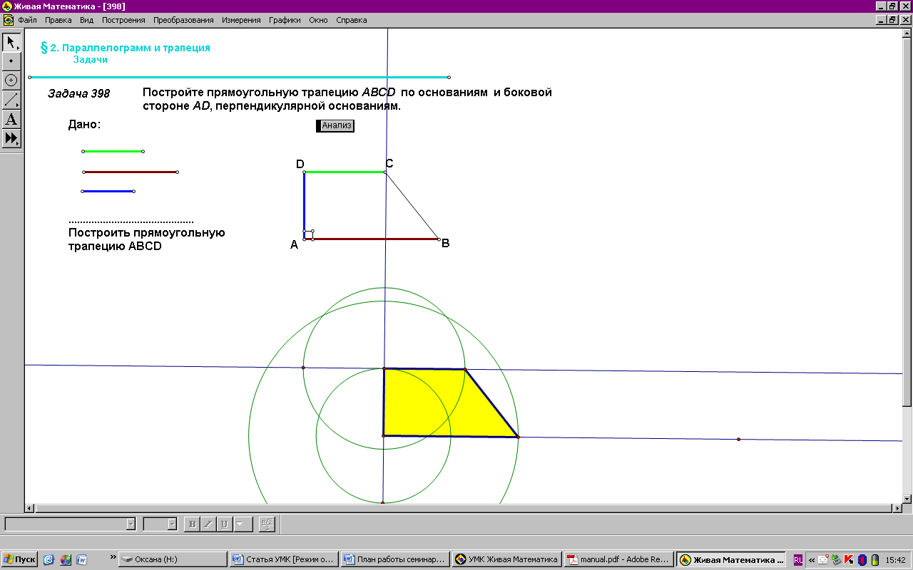
Рисунок 4. Иллюстрация решения задачи на построение.
В задачах на доказательство требуется доказать некое свойство геометрического объекта. Иллюстрации к ним подобны чертежам к теоретическому материалу. Двигая с помощью мышки элементы конфигурации, изображенной на чертеже, можно убедиться в истинности приведенного утверждения. Иногда, если построение чертежа, удовлетворяющего всем условиям задачи на доказательство, оставляет чертежу слишком мало степеней свободы, строится чертеж с дополнительными степенями свободы. Ученику предлагается убедиться «вручную», что, как только условия выполнены, выполнено и утверждение задачи (например, любой треугольник — жесткая фигура, т. е. он однозначно определяется своими сторонами; поэтому длины его сторон на чертеже могут не соответствовать данным задачи). Таким образом, чертежи к задачам на доказательства не только служат иллюстрациями, но и помогают убедить ученика в истинности утверждения, хотя и не содержат самих доказательств (рис.5).
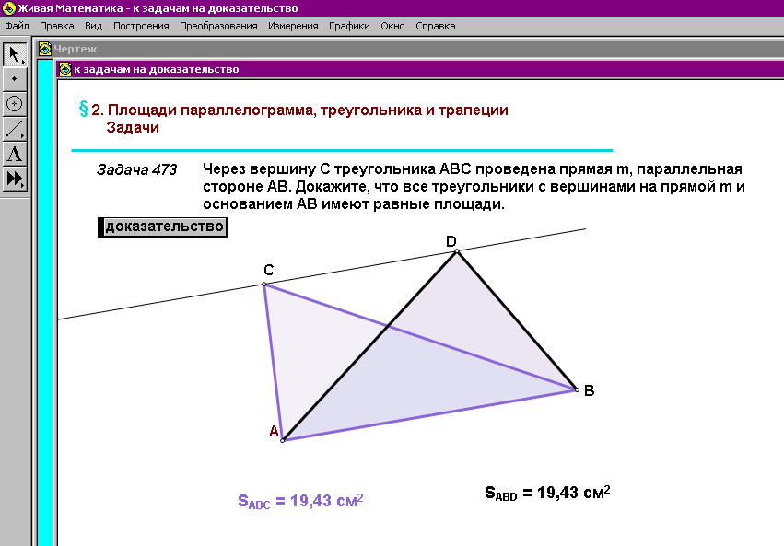
Рисунок 5. Иллюстрация задачи на доказательство.
Отдельная группа — живые стереочертежи, представляющие собой интерактивные стереометрические модели инструментального типа — сочетание двумерного и трехмерного представления фигуры в одном изображении. В любой момент можно включить вращение конструкции вокруг одной или нескольких осей и, выбрав новый ракурс изображения, проверить правильность выполненных построений.
При помощи программы УМК «Живая математика» можно:
- Объяснять сложные темы и изучать теоремы.
Учебники геометрии содержат многочисленные определения, постулаты, теоремы, леммы, которые бывает нелегко понять или воспроизвести. При помощи «Живой Математики» удобно создавать конструкции, моделирующие условия теорем, и экспериментировать с ними. Альбом «Теоремы и задачи школьного курса» составлен в соответствии с учебниками Атанасяна Л.С. «Геометрия. 7-9 кл.» и «Геометрия.10-11кл».
Например, при изучении темы «Применение подобия к решению задач и доказательству теорем» в 8 классе рассматривается задача: какая фигура получится, если последовательно соединить середины сторон произвольного четырёхугольника?
Работаем следующим образом:
- предлагаем учащимся построить произвольные четырёхугольники, причём как выпуклые, так и невыпуклые;
- через команду «Середина» меню «Измерения» строим середины всех сторон четырёхугольника, последовательно их соединяем;
- анализируем особенности полученной фигуры; возможно, уже сейчас учащиеся выдвинут предположения, что данная фигура является параллелограммом;
- предлагаем проверить сохранение свойств внутренней фигуры при любой форме внешнего четырёхугольника – потянем туда-сюда вершины исходной фигуры;
- для уточнения предположения с помощью меню «Измерения» вычисляем величины всех сторон и углов внутренней фигуры и снова изменяем исходную фигуру, наблюдая, что происходит с измерениями;
- окончательно формулируем гипотезу.
Теперь осталось доказать сформулированную гипотезу (рис. 6).
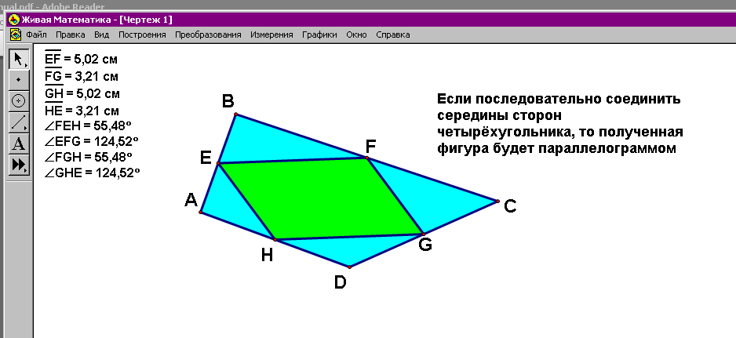
Рисунок 6. Иллюстрация решения задачи на выдвижение гипотезы.
- Оживлять рисунки из учебника.
Получив определенный навык работы в «Живой Математике», нетрудно понять, что проще и быстрее воспроизвести рисунок из учебника на компьютере, чем рисовать его на бумаге. При этом становится доступными также все динамические возможности программы и преимущества манипуляции с чертежом. Одному из учеников каждый урок дается задание подготовить чертежи ко всем задачам домашней работы. При этом оценивается динамичность (существование чертежа со всеми своими возможными деформациями) и соответствие чертежа условиям задачи. В качестве дополнительного необязательного задания учащиеся могут подобрать задачи по изучаемой теме из дополнительных источников, подготовить чертежи. Таким образом, каждый учащийся может создать свой собственный электронный учебник (рис.7,8).
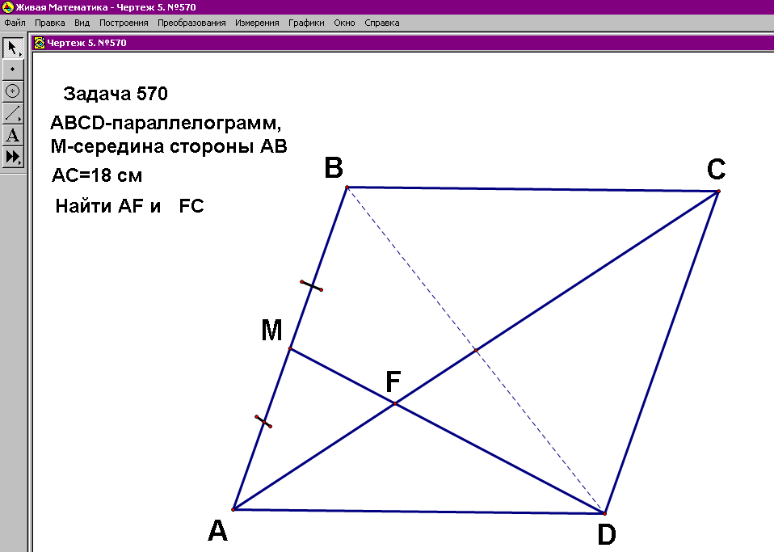
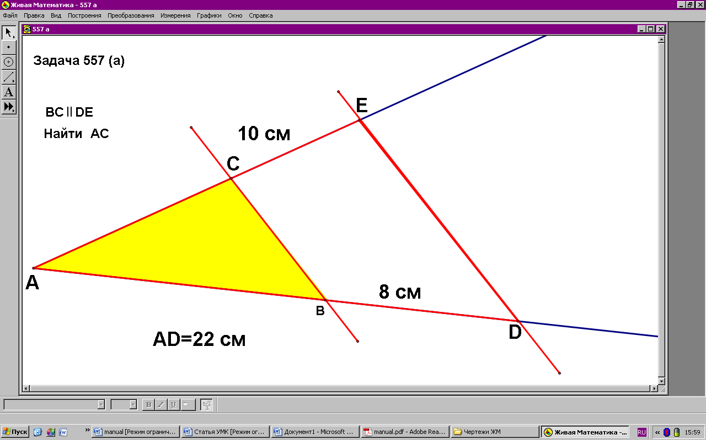

Рисунок 7,8. Иллюстрация чертежей к задачам из учебника.

- Применять программу в других разделах математики.
Легко убедиться, что «Живая Математика» — незаменимый инструмент для изучения не только геометрии, но и вообще всех математических курсов, например, алгебры (тема «Функции и графики»).
- Использовать во внеклассной работе по предмету.
Удивительные геометрические объекты — фракталы, которые моделируют сложные и красивые явления природы и поэтому являются элементом многих графических компьютерных программ. Фрактал — это самоподобный геометрический объект, который выглядит одинаковым образом при любом увеличении изображения (рис. 9). Построение фрактала включает в себя изготовление простой конструкции, которая формирует все меньшие и меньшие детали фигуры. Команда «Итерации» позволяет построить конструкции такого рода, впрочем, как и другие фигуры с повторяющимся алгоритмом построения элементов. Построение фракталов позволяет иллюстрировать не только интереснейшее геометрическое явление, но и привлечь учащихся к исследовательской работе, заинтересовать их в изучении геометрии на более высоком уровне, что способствует активизации познавательной деятельности учащихся.
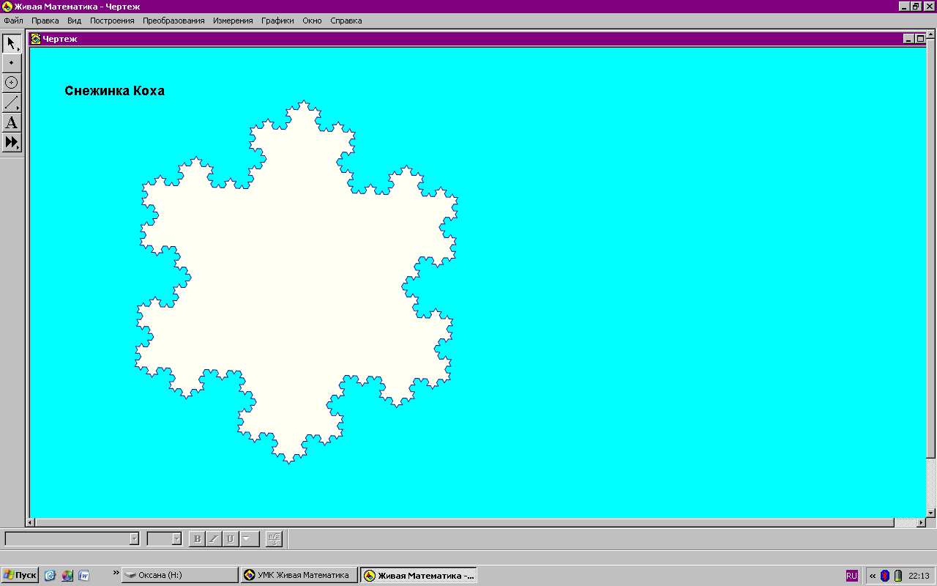
Рисунок 9. Фрактал. Снежинка Коха.
- Изображать трехмерные тела и геометрические рисунки.
С помощью программы можно сделать оригинальную поздравительную открытку или спроектировать дизайн собственной веб-страницы.
Возможности программы поистине уникальны. Я работаю с программой первый год, но уже не представляю, как раньше обходилась без неё. Предвижу вопрос скептиков: «А не тупеют ли дети, когда программа по одному щелчку мышки предлагает готовые решения и измерения?» Ответ прост: чтобы построить грамотный чертёж, нужно знать, как минимум, определения и свойства рассматриваемых фигур.
Предлагаю фрагмент календарно - тематического планирования по геометрии для 8 класса с использованием ресурсов УМК «Живая математика».

№ урока  в главе | № пункта  учебника | Тема | Часы | УМК «Живая математика». Введение в компьютеризированный курс планиметрии. Площадь | Тип ресурса
 |  | Глава 6. Площадь. | 14
1 | п. 48,  49 | Площадь многоугольника. | 1 | Урок 1. Понятие площади многоугольника. Площадь квадрата и прямоугольника. → Понятие площади многоугольника. | Иллюстрации к понятиям и свойствам
 |  |  |  | Урок 1. Понятие площади многоугольника. Площадь квадрата и прямоугольника. → Площадь многоугольника. | Иллюстрации к доказательству
 |  |  |  | Урок 1. Понятие площади многоугольника. Площадь квадрата и прямоугольника. → Разбить на треугольники. | Экспериментальная задача на применение свойств площади
 |  |  |  | Урок 1. Понятие площади многоугольника. Площадь квадрата и прямоугольника. → Свойства площадей многоугольников. | Иллюстрация качественных утверждений о свойствах многоугольников
 |  |  |  | Урок 1. Понятие площади многоугольника. Площадь квадрата и прямоугольника. → Задача 446 | Задача на построение
2 | п.50 | Площадь прямоугольника. | 1 | Урок 1. Понятие площади многоугольника. Площадь квадрата и прямоугольника. → Площадь многоугольника. | Пошаговое доказательство теоремы
 |  |  |  | Урок 1. Понятие площади многоугольника. Площадь квадрата и прямоугольника. → Задача 453 | Экспериментальная задача с решением
 |  |  |  | Урок 1. Понятие площади многоугольника. Площадь квадрата и прямоугольника. → Задача 453 | Задача на вычисление с подсказкой
 |  |  |  | Урок 1. Понятие площади многоугольника. Площадь квадрата и прямоугольника. → Задача 454 | Урок 2. Площадь параллелограмма→ Задача на площадь ( постановка, подсказка, решение с подсказкой
 |  |  |  | Урок 1. Понятие площади многоугольника. Площадь квадрата и прямоугольника. → Задача 456 | Задача на вычисление с подсказкой
 |  |  |  | Урок 1. Понятие площади многоугольника. Площадь квадрата и прямоугольника. → Задача 457 | Задача на вычисление с иллюстрированным ответом
3 | п.51 | Площадь параллелограмма. | 1 | Урок 2. Площадь параллелограмма→ Площадь параллелограмма | Иллюстрация к теореме
 |  |  |  | Урок 2. Площадь параллелограмма→ Задача на площадь (постановка, подсказка, решение) | Задача на построение с подсказкой и решением
 |  |  |  | Урок 2. Площадь параллелограмма→ Задача 460 | Задача на вычисление
 |  |  |  | Урок 2. Площадь параллелограмма→ Задача 461 | Задача на вычисление с дополнительным построением
 |  |  |  | Урок 2. Площадь параллелограмма→ Задача 463 | Задача на вычисление с дополнительным построением
 |  |  |  | Урок 2. Площадь параллелограмма→ Задача о наименьшем периметре | Экспериментальная задача
 |  |  |  | Урок 4. Площадь ромба → Существует ли такой ромб? | Задача на построение
 |  |  |  | Урок 4. Площадь ромба → Задача 462 | Задача на вычисление с дополнительным построением
4 | п.52 | Площадь треугольника. | 1 | Урок 3. Площадь треугольника→ Площадь треугольника ( вкладки 1,2) | Иллюстрация к доказательству теоремы о площади треугольника, иллюстрация качественного утверждения 2 следствия.
 |  |  |  | Урок 3. Площадь треугольника→ Теорем о площади треугольника | Количественная иллюстрация теоремы о площади треугольника
 |  |  |  | Урок 3. Площадь треугольника→ Следствия из теоремы | Количественная иллюстрация следствий
 |  |  |  | Урок 3. Площадь треугольника → Существует ли такой треугольник?-1,2 | Задача на построение
 |  |  |  | Урок 3. Площадь треугольника→ Задача 472 | Задача на вычисление
 |  |  |  | Урок 3. Площадь треугольника→ Задача 473 | Экспериментальная задача с дополнительным построением
 |  |  |  | Урок 3. Площадь треугольника→ Задача 474 | Экспериментальная задача
5 |  | Площадь треугольника. Решение задач. | 1 | Урок 3. Площадь треугольника→ Площадь треугольника (вкладка 3) | Иллюстрация к доказательству теоремы об отношении площадей треугольников, имеющих равные углы
6 | п.53 | Площадь трапеции. | 1 | Урок 5. Площадь трапеции → Площадь трапеции | Пошаговое доказательство теоремы
 |  |  |  | Урок 5. Площадь трапеции → Теорема о площади трапеции | Количественная иллюстрация теоремы
 |  |  |  | Урок 5. Площадь трапеции → Задача о диагоналях и площади трапеции | Задача на построение
 |  |  |  | Урок 5. Площадь трапеции → Задача о сторонах и площади трапеции | Задача на построение
7 |  | Решение задач по теме «Площадь». | 1 | Урок 4. Площадь ромба → Задача 467 | Экспериментальная задача
 |  |  |  | Урок 4. Площадь ромба → Задача 468 | Экспериментальная задача
8 |  | Решение задач по теме «Площадь». | 1
9 | п.54 | Теорема Пифагора. | 1
10 | п.55 | Теорема, обратная теореме Пифагора. | 1
11 |  | Решение задач на применение теоремы Пифагора и ей обратной. | 1 | Урок 4. Площадь ромба → Задача 526 | Задача на вычисление с дополнительным построением
12 |  | Решение задач по теме «Площадь». | 1
13 |  | Решение задач по теме «Площадь». | 1
14 |  | Контрольная работа №2. | 1

